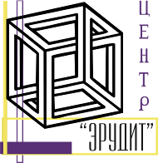
НАУЧНО-ОБРАЗОВАТЕЛЬНЫЙ ЦЕНТР «ЭРУДИТ»

410000, г. Саратов, а/я 91, E-mail: info@erudyt.ru, http://erudyt.ru, http://эрудит.рус

XII Международная дистанционная олимпиада по математике

«Математическая мозаика»

Для учеников 5-7 классов

Срок отправки работ: до 15 октября 2023 года

Ответы:

Желаем успеха!

НАУЧНО-ОБРАЗОВАТЕЛЬНЫЙ ЦЕНТР «ЭРУДИТ» 410000, г. Саратов, а/я 91, E-mail: info@erudyt.ru, http://erudyt.ru

